Benedito Fortes de Arruda comanda a cerimônia de posse da nova diretoria e dos conselheiros do CFMV.
11 de dezembro de 2014 - Em clima de festa e de expectativas para a nova gestão do Conselho Federal de Medicina Veterinária (CFMV), referente ao triênio 2014-2017, a cerimônia de posse da diretoria executiva e dos novos conselheiros foi prestigiada por cerca de 100 pessoas. A solenidade aconteceu na tarde de hoje na sede do CFMV, em Brasília, e contou com a presença dos colaboradores do CFMV, de presidentes e representantes dos Conselhos Regionais (CRMVs), de conselheiros e de integrantes das comissões técnicas da autarquia.
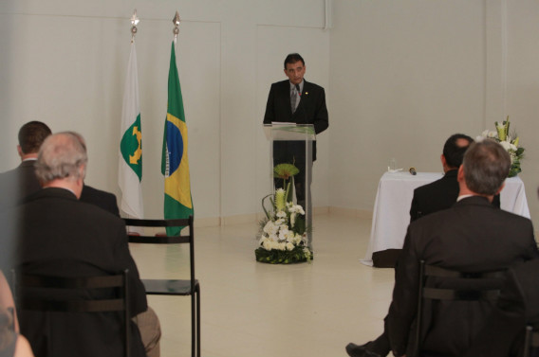

Dr. Benedito Fortes de Arruda no discurso de posse da nova diretoria e conselheiros do CFMV.
Crédito: Thiago Santos
Reeleito para o cargo, o atual presidente do CFMV, dr. Benedito Fortes de Arruda, comandou a solenidade. Ao público que lotou o espaço reservado para a cerimônia, ele falou de suas expectativas para nova gestão, que começa na quarta-feira que vem, dia 17 de dezembro. "Espero efetivar este trabalho sistêmico e harmonioso em conjunto com os Conselhos Regionais de Medicina Veterinária, colocando-os dentro do planejamento estratégico. Nosso objetivo é ter uma gestão pública rápida, eficiente e econômica", declarou.
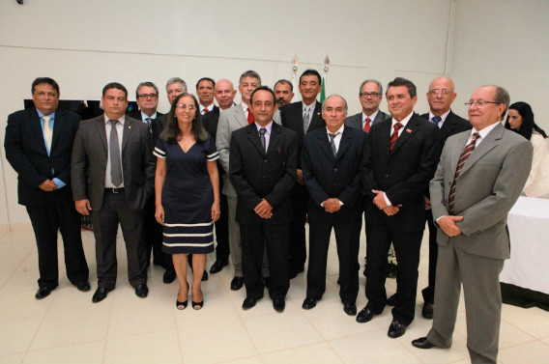
Nova diretoria executiva e conselheiros do CFMV na cerimônia de posse na sede do Conselho.
Crédito: Thiago Santos

Em seu discurso, o presidente disse enxergar os servidores como "alicerces, vigas e pedras na construção" do CFMV. "Todos que têm compromisso e comprometimento são responsáveis pelos nossos sucessos, nosso desenvolvimento, nossas conquistas e nossas consolidações", afirmou. "Os que demonstram lealdade e honestidade de propósitos têm o nosso mais profundo respeito por sustentarem posições de cidadãos que dignificam e honram, enquanto pessoas dotadas de responsabilidade forte e verdadeira. Nunca percam a esperança e que o futuro seja recheado de anseios", concluiu Benedito Fortes de Arruda. Confira aqui a íntegra do discurso de Arruda.
Também tomaram posse nesta tarde o vice-presidente Eduardo Luiz Silva Costa; o secretário-geral Marcello Rodrigues da Roza; e o tesoureiro Amilson Pereira Said; além dos conselheiros efetivos e suplentes.
Confira, logo abaixo, trechos do discurso de Arruda:
Anseios do presidente"O que desejo:
- A Medicina Veterinária e a Zootecnia conhecidas e reconhecidas pela sociedade brasileira;
- O Sistema CFMV/CRMVs ocupando posição de destaque no cenário nacional;
- Um mundo harmonioso, de valorização do ser humano, de respeito a natureza, sem fome e sem miséria."
Agradecimentos
"Aos amigos e conselheiros,dizem que não se agradece a amigos, e que companheiros são aqueles que, apesar de problemas e obstáculos, entendem nossos sofrimentos e alegrias. Estão conosco por força de convicções e de credibilidade, não por interesses escusos. Aos senhores, que, muitas vezes, nos pouparam de problemas e amenizaram situações desagradáveis, meus sinceros agradecimentos, pelo companheirismo aliado à amizade e à certeza na rigidez de caráter."
"Aos que nos elegeram,confiar é, antes de tudo, acreditar. Acreditar é depositar respeito por conhecimento ou por concepções próprias. Vocês acreditaram em nós e nos deram mais esse crédito de confiança, para que, juntos, com o corpo de conselheiros e servidores, possamos, democraticamente, estar administrando a nossa instituição maior. Pedimos a Deus para que nos dê sabedoria para entendermos os anseios e preocupações dos Regionais, dos profissionais, da sociedade; e transformá-los em realidade palpável".
O presidente do CFMV também agradeceu o apoio da família e de Deus.
Diretoria executiva e conselheiros
Diretoria:
• Médico Veterinário Benedito Fortes de Arruda, Presidente.
• Médico Veterinário Eduardo Luiz Silva Costa, Vice-Presidente.
• Médico Veterinário Marcello Rodrigues da Roza, Secretário-Geral
• Médico Veterinário Amilson Pereira Said, Tesoureiro.
Conselheiros efetivos:
• Zootecnista Adeilton Ricardo da Silva.
• Médico Veterinário Cláudio Regis Depes.
• Médico Veterinário Gerson Harrop Filho.
• Médico Veterinário Gilmar Nogueira Rocha.
• Médico Veterinário Moacir Tonet.
• Médico Veterinário Sérgio Carmona de São Clemente.
Conselheiros Suplentes:
• Médico Veterinário Felipe José Feitoza Bastos.
• Médico Veterinário Flávio Pinto de Oliveira.
• Médico Veterinário Laudélio Santos Fonseca.
• Médico Veterinário Nordman Wall Barbosa de Carvalho Filho.
• Médico Veterinário Reginaldo Santos Nogueira.
• Médica Veterinária Risia Lopes Negreiros.
Leia também:
- Discurso de Benedito Arruda na cerimônia de posse da nova diretoria do CFMV
-Diretoria executiva e conselheiros falam de suas expectativas para a nova gestão do CFMV.
-Confira os depoimentos de quem prestigiou a cerimônia de posse da nova diretoria e conselheiros do CFMV
Assessoria de Comunicação do CFMV

